

קורס הכשרת מנהלים – ניהול צומח

היקף: 32 שעות אקדמיות
קהל יעד: ר"צ/מנהלים בתחילת דרכם הניהולית

רקע:
פיתוח יכולת הניהול הינה נקודת מפתח ביכולת הגידול של העובד לתפקידי הניהול וביכולת הגידול של הארגון להשגת החזון והיעדים. קורס הכשרת מנהלים – ניהול צומח – הקורס לבניית מנהלים מצליחים, הינו קורס ניהול המיועד להקנות למשתתפיו הבנה של תפקיד המנהל והקניית מיומנויות ניהול כתשתית חיונית לניהול הצוות. הקורס מתייחס לנושאי המפתח ביצירת מנהלים מוצלחים ביצועי הצוות והעובד. הקורס משלב חומר תיאורטי לצד כלים מעשיים, כולל לימוד תפיסות ניהול, מיומנויות וטכניקות לניהול צוות עובדים.

מטרות הקורס:
- שיפור מיומנויות ניהוליות בסיסיות להובלת שיפור יעדי הצוות.
- הקניית כלים אופרטיביים להנעת עובדים לצורך עמידה ביעדים עסקיים.
- העלאת מודעות לגורמים המשפיעים על השגרה היומיומית והקניית כלים להתמודדות אפקטיבית עימם.
- לימוד מיומנויות נלוות חיוניות לניהול והשפעתם על אפקטיביות והשגת היעדים העסקיים.

מטרות הארגון בקיום הקורס:
- גיבוש תפיסה ניהולית ארגונית.
- גיבוש קבוצת המנהלים ויצירת נטוורקינג וחיבור בין חבריה.

מתודולוגיה:
במהלך המפגשים נבצע תרגולים, משחקי הפעלה הקשורים לנושא וסימולציות, על מנת להטמיע את החומר הנלמד ולהניע את הקבוצה.

לו"ז הקורס

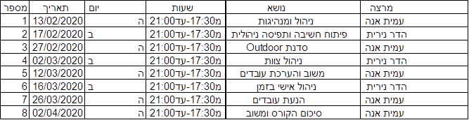

הערה: כל המפגשים יתקיימו בג'ון ברייס ת"א, בין השעות 17:30-21:00 (לבד ממפגש ה ODT-נעדכן בהמשך)

השעות אינן נחשבות כשעות עבודה.

תעודת השתתפות תינתן לכל מי שישתתף בכל המפגשים.

